Лабораторная 09,
ПББДМС,3 курс, ПОиБМС

Выполнение простых запросов к БД SQLite

- Разработайте приложение со следующим пользовательским интерфейсом.

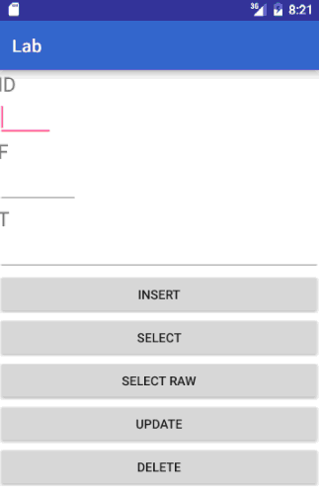
- Назначение элементов интерфейса описано в следующей таблице.
Элемент | Тип | Назначение
ID | int | ввод/отображение поля БД: ID
F | float | ввод/отображение поля БД: F
T | string | ввод/отображение поля БД: T
INSERT |  | добавление в БД одной строки, со значениями элементов ID, F и T, если значение элемента не задано, то осуществляется автоинкрементраное формирование значения ID
SELECT |  | чтение (метод query)одной строки из БД по ключевому значению заданному элементом ID и отображение соответствующих полей БД в элементах F и Т
SELECT RAW |  | чтение (метод rawQuery)одной строки из БД по ключевому значению заданному элементом ID и отображение соответствующих полей БД в элементах F и Т
UPDATE |  | изменение одной строки в БД по ключевому значению заданному элементом ID и значениями элементов F и Т
DELETE |  | удаление одной строки в БД по ключевому значению заданному элементом ID

- При старте приложение должно проверять наличие БД c именем Lab_DB и создавать БД автоматически, если ее нет. БД должна содержать одну таблицу с именем SimpleTable следующей стуктуры.

Столбец | Назначение, свойство
ID | целочисленные значения, первичный ключ, поддерживает auto-increment
F | числа с плавающей точкой (IEE 754)
T | любые текстовые данные

- Предусмотреть обработку нарушения целостности БД с выдачей соответствующего сообщения.

